LABORATORIO Nº 2

1.- Instale wireshark en una estación de trabajo.

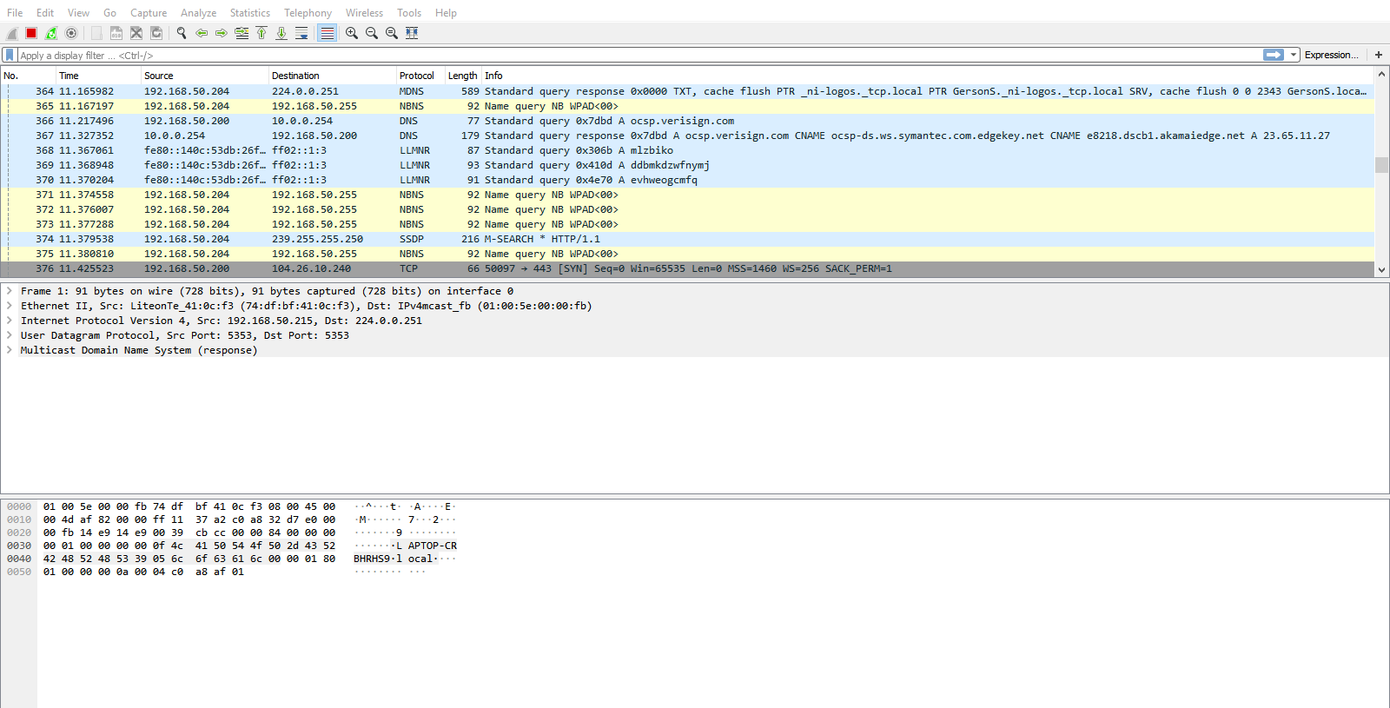2.-Inicie Wireshark y comience a capturar datos.

3.- De manera general, señale ¿Qué observó en la captura de datos?

Se observó el tiempo, la direcciones IP de salida y de destino.

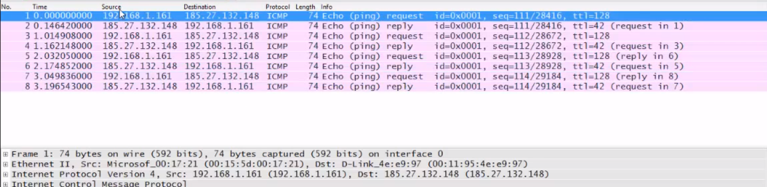a).- Cuando empleó el comando “ping” para comunicarse con otros host de la misma red

La IP 192.168.1.161 pide a la IP 185.27.132.148 y este recibe la respuesta ocasionando ocho iteraciones

b).-cuando accedió a la página web de UNTELS

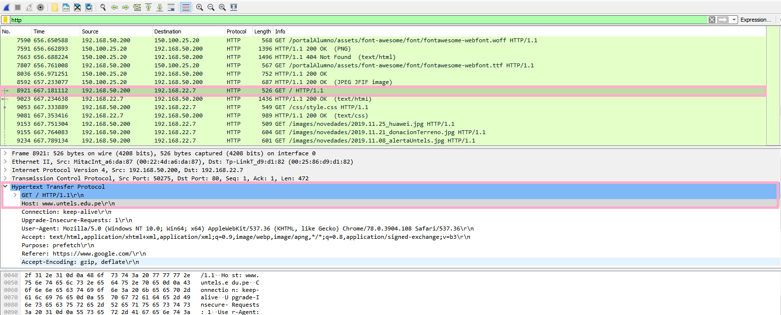Se observa que la IP 192.168.50.200 solicita a la PC con la IP 192.168.22.7 por medio del protocolo HTTP la página web <http://www.untels.edu.pe/>